关于开展全省机关、编办直接管理机构
编制的群众团体等机构统一社会信用
代码赋码工作的通知
甘机编办发〔2016〕43号
各市、州编办，省直各部门、各群众团体:
根据国务院《法人和其他组织统一社会信用代码制度建设总体方案》(国发〔2015〕 33号)、省政府《甘肃省法人和其他组织统一社会信用代码制度建设工作实施方案》(甘政发〔2015〕89 号)和中央编办《关于开展机关、编办直接管理机构编制的群众团体统一社会信用代码赋码工作的通知》(中央编办发〔2016〕 3号)要求，现就全省机关、编办直接管理机构编制的群众团体(以下简称“群团”)等机构统一社会信用代码有关工作事项通知如下:
一、工作任务
自本通知印发之日起，机构编制部门启动全省机关、群团等机构统一社会信用代码(以下简称“统一代码”)赋码工作，为机关、群团等机构发放统一式样的《统一社会信用代码证书)，并于2017年6月底前完成全省各级机关、群团等机构的《统一社会信用代码证书》初始发放工作。按照分级管理原则，各级登记管理机关负责本级机关、群团等机构的赋码工作。省事业单位登记管理局负责统一印制全省统一社会信用代码证书，各市州事业单位登记管理局每年向省事业单位登记管理局申领证书(证书式样及印制要求见附件1)。赋码发证时使用“XX机构编制委员会办公室统一社会信用代码赋码专用章”，印章自行印制。
二、赋码范围
全省统一社会信用代码赋码范围是，全省各级党政机关、人大、政协机关、法院、检察院机关、民主党派机关、编办直接管理机构编制的群众团体及其所属行政机构和派出机关，上级登记管理机关授权统一社会信用代码管理的行政机构。
三、工作事项
- 赋码和证书发放。机关、群团等机构在申领统一社会信用代码、办理刊载事项变更时，根据《机关、群团等统一社会信用代码服务指南》明确的申请条件、申请材料填写说明、办理流程、时限等具体要求，认真填写《机关、群团等统一社会信用代码申请表》和《机关、群团等统一社会信用代码证书信息变更申请表》、加盖公章并提交相关证明材料。各级登记管理机关接受申请单位材料并核对后，对符合要求的机关、群团等机构赋码并发放《统一社会信用代码证书》。(详见附件2、3)
- 简化初始发证程序。已有《组织机构代码证书》的机关、群团等机构，证书刊载信息无变更的，持《组织机构代码证书》，提交《机关、群团等统一社会信用代码证书申领表》，申领《统一社会信用代码证书》;证书刊载信息有变更的，持《组织机构代码证书》，按变更后的信息填写并提交《机关、群团等统一社会信用代码证书申领表》及需要变更信息的相关证明，申领《统一社会信用代码证书》。
3、数据管理与信息共享。国家事业单位登记管理局统一为各级登记管理机关提供实时赋码、数据管理等服务。全省机关、群团等机构的统一代码信息由中央编办向全国统一信用信息交换平台传送。
4、建立档案。全省机关、群团等机构统一社会信用代码证书有关资料要专门建档立卡，运用纸质和电子两种方式进行整理归纳，实施统一管理。
四、工作要求
省直机关、群团等机构在2016年底前到省事业单位登记管理局申领《统一社会信用代码证书》，办理相关手续。各市州、县市区事业单位登记管理局于2017年6月底前完成《统一社会信用代码证书》的发放工作。授权事业单位登记管理机关实施统一社会信用代码管理的行政机构按规定要求申领办证。
各级编办要高度重视机关、群团等机构统一社会信用代码赋码工作，切实加强领导，落实工作责任，做好宣传指导及信息公开。要制定工作计划，主动与有关单位衔接，提供高效优质服务，方便办事单位，确保在规定的时间内完成证书发放和数据传送等工作。要强化登记管理职能，配备工作人员，配置办公设施。要做好相关业务培训，机关、群团等机构统一社会信用代码网上登记管理的内容和具体操作方法在“事业单位在线”网站上下载。
附件: 1.《统一社会信用代码证书》式样及印制要求
2. 《机关、群团等统一社会信用代码证书申领表》
及服务指南
3. 《机关、群团等统一社会信用代码证书信息变更
申请表》及服务指南
甘肃省机构编制委员会办公室
2016年9月20日

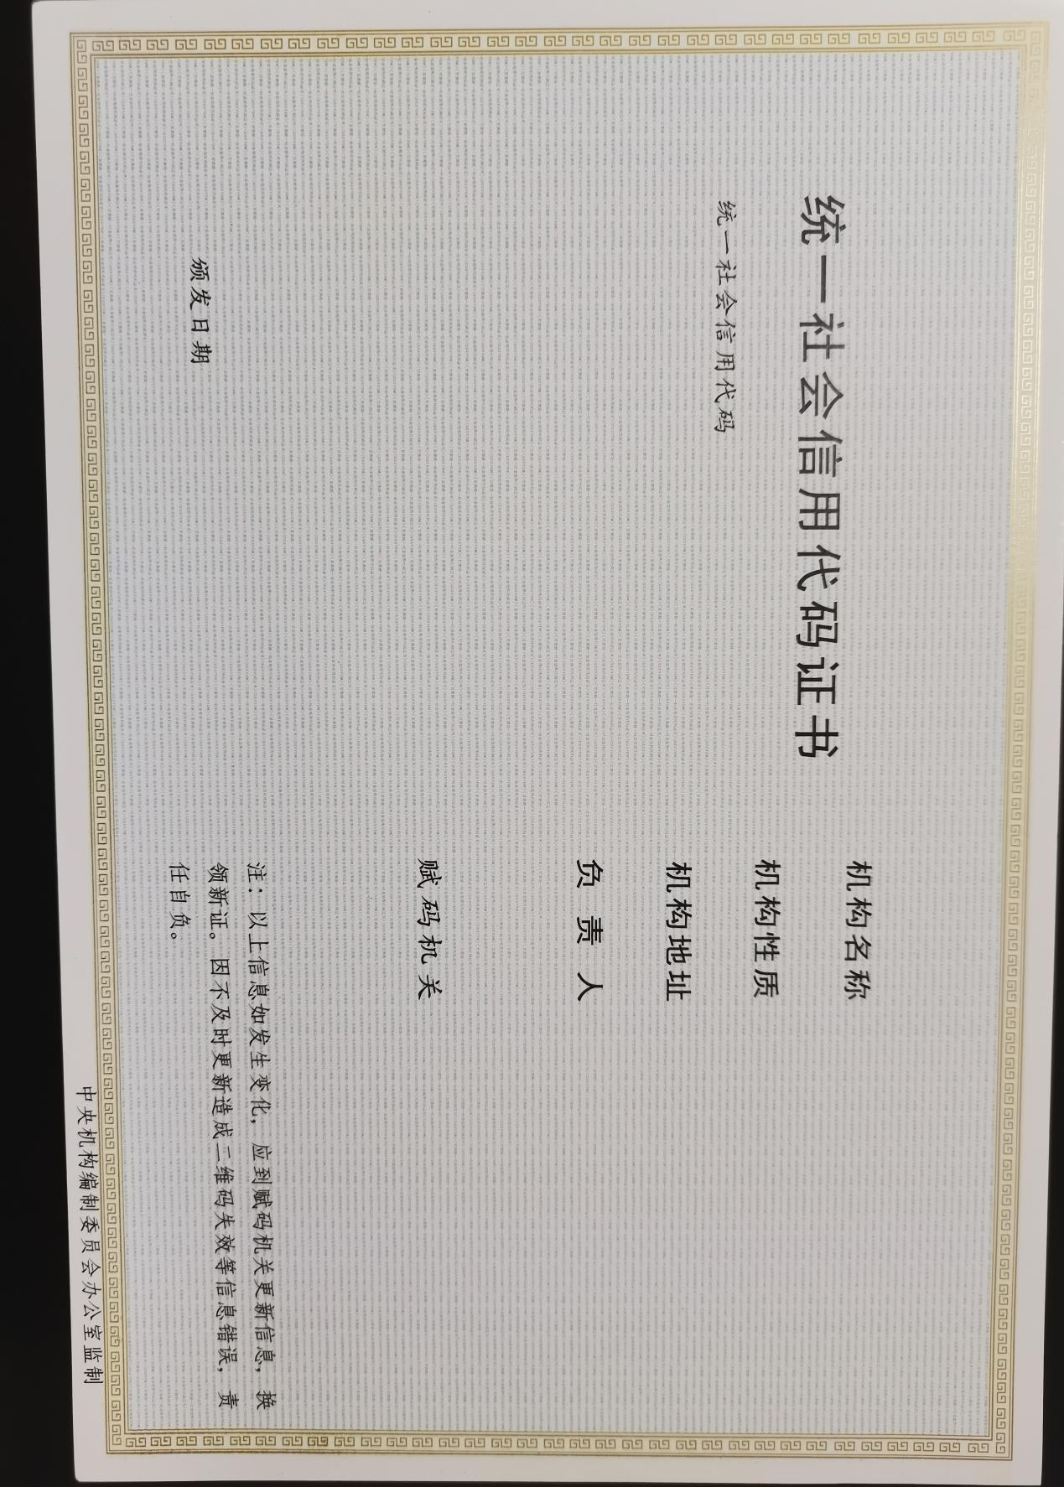
附件1
附件2
机关、群团等统一社会信用代码申请表
机关□ 群团□ 其它□ 初领□ 换领□ 补领□ 撤销□
申请日期 |  | 年 月 日
组织机构  代 码 |  |  |  | 统一社会信用代码
机构名称
机构性质
机构地址
负责人
批准机构 |  |  |  | 批准文号
联系人 |  |  |  | 联系人手机号
机构公章 负责人
月 日 年 月 日
受理人： 复核人：
年 月 日 年 月 日
备注：
领证人 |  |  |  |  | 领证日期
序号
注：表格中登记信息需对外公开，请申请机构确保信息非涉密。
机关、群团等统一社会信用代码服务指南
〔初领、补(换)领、撤销〕

（市州适用）
一、适用范围
本指南适用于机关、编办直接管理机构编制的群众团体（以下简称群团）等组织《统一社会信用代码证书》的初领、补（换）领、撤销业务的申请和办理。
二、事项名称
机关、群团等统一社会信用代码的初领、补（换）领、撤销。
三、办理依据
《国务院关于批转发展改革委等部门法人和其他组织统一社会信用代码制度建设总体方案的通知》（国发〔2015〕33号）
四、受理机构
（一）机构名称：ＸＸ机构编制委员会办公室
（二）受理对象：机关、群团等
五、受理数量
无限制。
六、办事条件
（一）申请应当具备的条件：
1、经批准机构批准设立；
2、有规范的机构名称；
3、有稳定的机构地址。
（二）初领的条件：符合上述条件，且提交的申请材料齐全有效。
七、申请材料
（一）申请材料清单
1.初领
A、持有《组织机构代码证书》的
序号 | 提交材料名称 | 原件/复印件 | 要 求
1 | 《机关、群团等统一社会信用代码申请表》 | 原件 | 下载格式文本，按说明填写。  （下载网址 http://gjsy.gov.cn）
2 | 组织机构代码证 | 原件 | 正、副本原件
B、未持有《组织机构代码证书》的
序号 | 提交材料名称 | 原件/复印件 | 要 求
1 | 《机关、群团等统一社会信用代码申请表》 | 原件 | 下载格式文本，按说明填写。  （下载网址 http://gjsy.gov.cn）
2 | 机构名称及机构性质的批准文件 | 原件或复印件 | 机构批准成立的文件
3 | 该单位负责人职务的任职文件 | 原件或复印件 | 具有人事管理权限部门的有效文件
4 | 负责人的居民身份证复印件或者其他身份证明文件 | 复印件 | 身份证、军官证等身份证明文件
5 | 机构地址确认证明 | 原件或复印件 | 机构地址确认证明（见证明式样）
2、遗失补领或损毁换领
序号 | 提交材料名称 | 原件/复印件 | 要 求
1 | 《机关、群团等统一社会信用代码申请表》 | 原件 | 下载格式文本，按说明填写。  （下载网址 http://gjsy.gov.cn）
2 | 损毁的《统一社会信用代码证书》或相关情况说明 | 原件 | 《统一社会信用代码证书》损毁的，提交证书原件。《统一社会信用代码证书》遗失的，提交经负责人签字的情况说明，并加盖公章。
3、撤销
序号 | 提交材料名称 | 原件/复印件 | 要 求
1 | 《机关、群团等统一社会信用代码申请表》 | 原件 | 下载格式文本，按说明填写。  （下载网址 http://gjsy.gov.cn）
2 | 机构撤销批准文件 | 原件或复印件 | 有关部门或举办单位批准机构撤销的文件
3 | 《统一社会信用代码证书》 | 原件 | 原件
注：以上材料均提交一份。复印件应加盖本机构公章。
（二）申请材料提交
申请人初次领取统一社会信用代码需通过现场提交纸质材料办理。
（三）《机关、群团等统一社会信用代码申请表》填写说明
1、申请日期：提交申请材料的日期。
2、机构名称：填写经批准机关批准的本机构全称。
3、机构性质：填写经批准机关批准的机构性质。
4、机构地址：填写邮政能够送达的详细地址。一个单位有多个办公地点的，填写主要办事机构所在地地址。
5、负责人：填写本机构负责人姓名。
6、批准机构、批准文号：填写批准成立文件上的机构名称及文号。
7、联系人、联系人手机号：按实际情况填写。
8、机构公章、负责人、日期：加盖本机构公章、签名、注明日期。
注：1、表内涉及的数字栏，用阿拉伯数字填写。
2.填写纸质文件材料应符合耐久性要求，可用钢笔、
签字笔（蓝黑或碳素墨水）、毛笔填写，要书写工
整，字迹清楚；也可打印，打印时应保持原页面布
局不变。
（四）相关证明式样

机构地址确认证明
我单位办公住所在___省（区、市）___（市）___（区）____街____号_____室，建筑面积_____平方米，为：
□我单位自有房屋
□我单位租赁房屋，出租方为______________________。
□国家划拨房屋
□其它情况

申请人（盖章）
×年×月×日
八、申请接收
窗口接收：
名称：
地址：
邮政编码：
九、办理基本流程
（一）申请。申请人向赋码机关提出初领请求。
申请人应当如实填写有关申请材料，并对提交材料的真实准确性负责。
（二）受理。符合形式要求的，赋码机关接收申请人提交的申请材料。赋码申请不属于本赋码机关管辖范围的，即时说明原因。
（三）复核。赋码机关对申请材料形式、文字再核对。
（四）发证。赋码机关为申请符合要求的机构颁发《统一社会信用代码证书》。
十、办理时限
申请符合要求的当日办结。
十一、收费依据及标准
无收费。
十二、办理结果
机构取得《统一社会信用代码证书》，即为机构存续期间唯一不变的统一社会信用代码。
十三、结果送达
通过现场、电话等途径通知申请人到ＸＸＸ领取《统一社会信用代码证书》。
十四、咨询途径
（一）现场：
（二）电话：
（三）网站：
十五、办公地址和时间
（一）办公地址：ＸＸＸ
（二）工作日对外办公时间：ＸＸＸ
（三）乘车路线：
十六、办公地址和时间
请关注ＸＸＸ。

附件3
机关、群团等统一社会信用代码证书
信息变更申请表
机关□ 群团□ 其它□
申请日期 |  | 年 月 日
统一社会信用代码
变更事项 | 现登记信息 |  |  |  |  | 拟变更信息
机构名称
机构性质
机构地址
负责人
批准机构 |  |  |  | 批准文号
联系人 |  |  |  | 联系人手机号
机构公章 负责人
年 月 日 年 月 日
受理人： 复核人：
年 月 日 年 月 日
备注：
领证人 |  |  |  |  | 领证日期
序号
注：表格中登记信息需对外公开，请申请机构确保信息非涉密。
机关、群团等统一社会信用代码证书
信息变更服务指南
（市州适用）

一、适用范围
本指南适用于机关、编办直接管理机构编制的群众团体（以下简称群团）等组织《统一社会信用代码证书》信息变更的申请和办理。
二、事项名称
机关、群团等统一社会信用代码登记信息变更。
三、办理依据
《国务院关于批转发展改革委等部门法人和其他组织统一社会信用代码制度建设总体方案的通知》（国发〔2015〕33号）
四、受理机构
（一）机构名称：ＸＸ机构编制委员会办公室
（二）受理对象：已赋予统一社会信用代码的机关、群团等。
五、受理数量
无限制。
六、办事条件
（一）申请应当具备的条件：变更机构名称、机构性质、机构地址、负责人的，应当向赋码机关提出申请。
（二）准予变更的条件：符合变更的情形，且提交的申请材料齐全有效。
七、申请材料
（一）申请材料清单
1.《机关、群团等统一社会信用代码证书信息变更申请表》原件（下载格式文本填写），经负责人签字并加盖公章。
2、《统一社会信用代码证书》复印件。
3、因变更事项的不同，还应当提交下表中所列的其它相应文件：
变更事项 | 应当提交的文件
机构名称、性质 | 机构名称及机构性质的批准文件
机构地址 | 机构地址确认证明（见证明式样）
负责人 | 负责人任职文件
注：以上材料均提交一份。提交文件复印件的，复印件应当加盖本机构公章。
（二）申请材料提交
申请人可通过现场提交纸质材料办理，也可通过网上登记管理系统提交材料。（参见八、申请接收）
（三）《机关、群团等统一社会信用代码申请表》填写说明
1、申请日期：提交申请材料的日期。
2、统一社会信用代码：填写本机构《统一社会信用代码证书》上的统一社会信用代码。
3、现证书情况：按照《统一社会信用代码证书》上的相应内容填写，变更哪项，填写哪项，不变不填。
4、机构名称、机构性质：填写《统一社会信用代码证书》上的机构名称、机构性质。
5、机构地址：填写邮政能够送达的详细地址。一个单位有多个办公地点的，填写主要办事机构所在地地址。
6、负责人：填写变更前的负责人姓名。
7、拟变更情况：填写拟变更的内容，变更哪项，填写哪项，不变不填。
8、批准机构、批准文号：根据变更事项的不同，逐一填写变更文件上的批准机构名称及文号。
9、联系人、联系人手机号：按实际情况填写。
10、机构公章、负责人、日期：加盖本机构公章、由负责人签名、注明日期。

注：1.表内涉及的数字栏，用阿拉伯数字填写。
2.填写纸质文件材料应符合耐久性要求，可用钢笔、签字笔（蓝黑或碳素墨水）、毛笔填写，要书写工整，字迹清楚；也可打印，打印时应保持原页面布局不变。
（四）相关证明文件（式样）

机构地址确认证明

我单位办公住所在___省（区、市）___（市）___（区）____街____号_____室，建筑面积_____平方米，为：
□我单位自有房屋
□我单位租赁房屋，出租方为_________________________________。
□国家划拨房屋
□其它情况

申请人（盖章）
×年×月×日
八、申请接收
(一）窗口接收
名称：ＸＸＸ
地址：ＸＸＸ
邮政编码：ＸＸＸ
(二)网上接收：http://ＸＸＸ（通过二维码图片登陆提交）
九、办理基本流程
（一）申请。申请人向赋码机关提出变更申请。
申请人应当如实填写表格提交有关证明材料，并对提交材料的真实准确负责。
（二）受理。赋码机关对申请人提交的申请材料受理。不予受理的说明理由。
（三）复核。赋码机关对申请材料复核。
（四）发（缴）证。赋码机关为材料符合要求的机构颁发变更后的《统一社会信用代码证书》，收缴变更前的《统一社会信用代码证书》。
十、办理时限
申请符合要求的当日办结。
十一、收费依据及标准
无收费。
十二、办理结果
机构取得《统一社会信用代码证书》，即为机构存续期间唯一不变的统一社会信用代码。
十三、结果送达
通过现场、电话、短信、系统、网站等途径通知申请人到ＸＸＸ受理接待大厅领取《统一社会信用代码证书》。
十四、咨询途径
（一）现场：ＸＸＸ
（二）电话：ＸＸＸ
（三）网站：ＸＸＸ
十五、办公地址和时间
（一）办公地址：ＸＸＸ
（二）工作日对外办公时间：ＸＸＸ
（三）乘车路线：ＸＸＸ
十六、公开查询
请关注：ＸＸＸ

